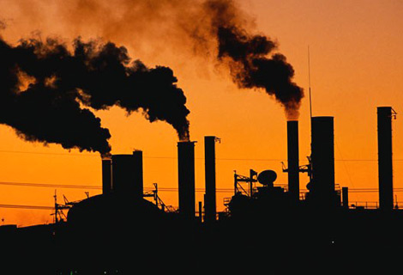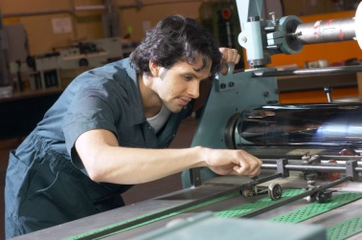**βιομηχ.wmf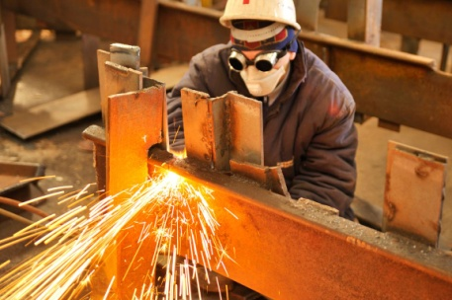Το σταυρόλεξο της βιομηχανίας**

**Οριζόντια**

**5.** **Παραδοσιακοί** ..................................... , .................................., **βυρσοδεψεία** και **κλωστήρια** εξελίχθηκαν σε βιομηχανίες στην πρώτη φάση "εκβιομηχάνισης" της χώρας (2 λέξεις)

**6.** Οι **πρώτες βιομηχανικές μονάδες** εμφανίστηκαν **αποσπασματικά, ευκαιριακά** και εξυπηρετούσαν κυρίως ........................ **ανάγκες**.

**7.** Σοβαρή **δυσκολία** στην ανάπτυξη της βιομηχανίας ήταν η **έλλειψη** ........................... ......................... οι οποίες είναι ο κινητήριος μοχλός για τη λειτουργία των εργοστασίων (2 λέξεις).

**8.** Η **μικρή έκταση** της ελληνικής **αγοράς**, η πίεση των .............................. προϊόντων και η **έλλειψη** **πολυάριθμου**, **ειδικευμένου** και **φθηνού** ........................................ **δυναμικού** κρατούσαν τις βιομηχανίες στάσιμες και περιορισμένες οικονομικά (2 λέξεις).

**9.** Η **αλλαγή** των δεδομένων για την ελληνική βιομηχανία ήρθε με τους ........................ ................................., που **διπλασίασαν το έδαφος της Ελλάδας** και **αύξησαν** πολύ **τον πληθυσμό** της.

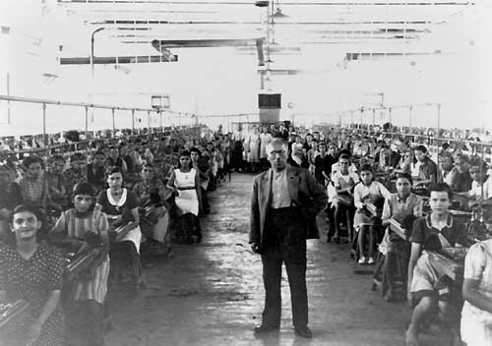**10.** Η βιομηχανία της Ελλάδας παρέμεινε **προσηλωμένη** σε **δευτερεύουσες δραστηριότητες**, **αδύναμη ν' αντέξει** τον .......................... ........................................ (2 λέξεις).

**11.** Όπως σε **όλους τους κλάδους της οικονομίας**, έτσι και στη βιομηχανία έλειπαν τα απαραίτητα ........................., οι πόροι που θα επέτρεπαν την ανάπτυξή της.

**12.** Η **ελλιπής** (γενική-τεχνική) **παιδεία** - .................... περιόριζε την εφαρμογή **καινοτομιών** και την **τεχνολογική** εξέλιξη.

**Κάθετα**

**1.** Η εμφάνιση και η ανάπτυξη της βιομηχανίας στον ελληνικό χώρο **κατά τον 19ο αι**. παρουσίασε **ελάχιστα κοινά σημεία** με όσα συνέβαιναν στο πεδίο αυτό στη Δυτική και Κεντρική .....................

***Μεταξουργείο Εκμετζόγλου, Βόλος 1924.***

***Οι εργάτριες: μικρά κοριτσάκια...***

**2.** Αν και επιθυμούσε το ελληνικό κράτος την ανάπτυξη της βιομηχανίας, δυστυχώς έμενε στη σφαίρα των **σχεδίων** και **προθέσεων** και **όχι** της **εφαρμογής** διότι **δεν υπήρχαν** οι απαραίτητες .........................................

**3.** Γύρω στα **1870** παρατηρήθηκε **κύμα ίδρυσης βιομηχανικών επιχειρήσεων**, περισσότερων από ....................

**4.** Στο τέλος **του 19ου και στις αρχές 20ου αι.** υπήρξαν τάσεις ανάπτυξης της **βαριάς βιομηχανίας**, της ....................................., της ................................ και της **τσιμεντοβιομηχανίας** (2 λέξεις).